2024年福建高考物理科试卷
（回忆版）
1. ，则其中的X表示（ ）
A. B. C. D.
2. 某简谐振动的图像如图所示，则以下说法正确的是（ ）
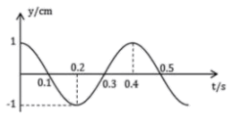
A. 振幅 B. 频率
C. 时速度0 D. 时加速度方向竖直向下
3. 某直线运动的图像如图所示，其中为直线，为曲线，为直线，则以下说法正确的是（ ）
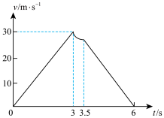
A. 的平均速度为 B. 做匀减速直线运动
C. 的加速度比的大 D. 的位移比的小
4. 巡天号距地表，哈勃号距地表，问（ ）
A. B. C. D.
5. 将半径为r铜导线半圆环AB用两根不可伸长的绝缘线a、b悬挂于天花板上， AB置于垂直纸面向外的大小为B的磁场中，现给导线通以自A到B大小为I的电流，则（ ）

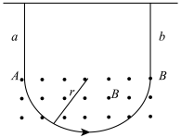
A. 通电后两绳拉力变小 B. 通电后两绳拉力变大
C. 安培力为 D. 安培力为
6. 物块置于足够长光滑斜面上并锁定，时刻解除锁定，并对物体沿斜面施加如图所示变化的力F，以沿斜面向下为正方向，下列说法正确的是（ ）
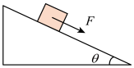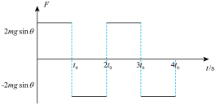
A. ，物体一直沿斜面向下运动
B. ，合外力的总冲量为0
C. 时动量是时的一半
D. 过程物体的位移小于的位移
7. 先后两次从高为高处斜向上抛出质量为同一物体落于，测得，两轨迹交于P点，两条轨迹最高点等高且距水平地面高为，下列说法正确的是（ ）
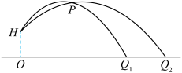
A. 第一次抛出上升时间，下降时间比值为
B. 第一次过P点比第二次机械能少
C. 落地瞬间，第一次，第二次动能之比为
D. 第二次抛出时速度方向与落地瞬间速度方向夹角比第一次大

8. 17℃时轮胎胎压2.9个大气压，胎内气体理想气体。体积质量不变，27℃时轮胎气压为_____个大气压，内能_____（大于，等于，小于）17℃时气体内能。
9. 一束光以入射角（）射入透镜，遇反射膜反射，垂直射到反射膜则原路返回成为激光。已知透镜对蓝光折射率大于绿光，则透镜中蓝光折射角_____（大于，等于，小于）绿光，若此时激光为蓝光，要变为绿光，则_____（顺时针，逆时针）改变入射角。
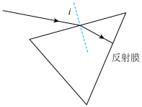
10. 以O点为圆心，半径为R的圆上八等分放置电荷，除G为，其它为，MN为半径上的点，，已经静电常数为k，则O点场强大小为_____，M点电势_____（大于，等于，小于）N点电势。将点电荷从M沿MN移动到N点，电场力做_____ （正功，负功，不做功）
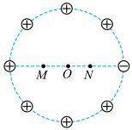
11. 两绳拉木板，每条拉力F = 250N，15s内匀速前进20m，θ = 22.5°，cos22.5° ≈ 0.9求：
（1）阻力f大小；
（2）两绳拉力做的功；
（3）两绳拉力总功率。
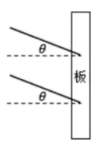

2024年福建高考物理科试卷
（回忆版）
【1题答案】
【答案】B
【2题答案】
【答案】B
【3题答案】
【答案】B
【4题答案】
【答案】CD
【5题答案】
【答案】BD
【6题答案】
【答案】AD
【7题答案】
【答案】B
【8题答案】
【答案】 ①. 3 ②. 大于
【9题答案】
【答案】 ①. 小于 ②. 顺时针
【10题答案】
【答案】 ①. 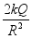 ②. 大于 ③. 正功
【11题答案】
【答案】（1）450N；（2）9.0 × 103J；（3）600W

